**EVIDENCIA DEL DESPLIEGUE DEL PROYECTO EN UN SERVIDOR**

INTEGRANTES:

* Fabiola Castillo
* Paulina Gómez
* Patricio Sanhueza
* Ramon Torres

1. LOGIN

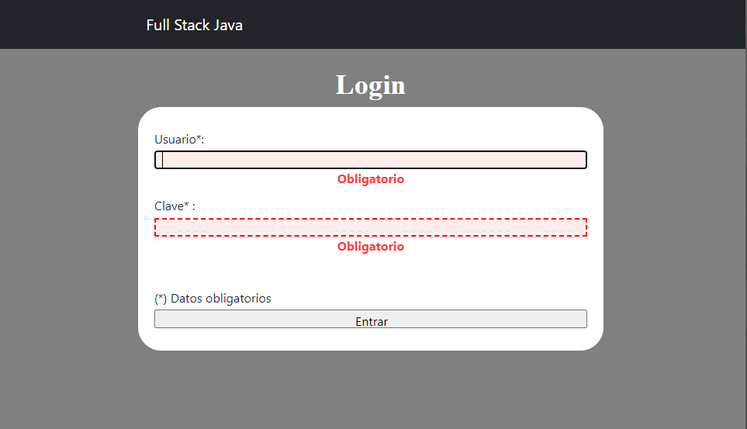

1. INICIO

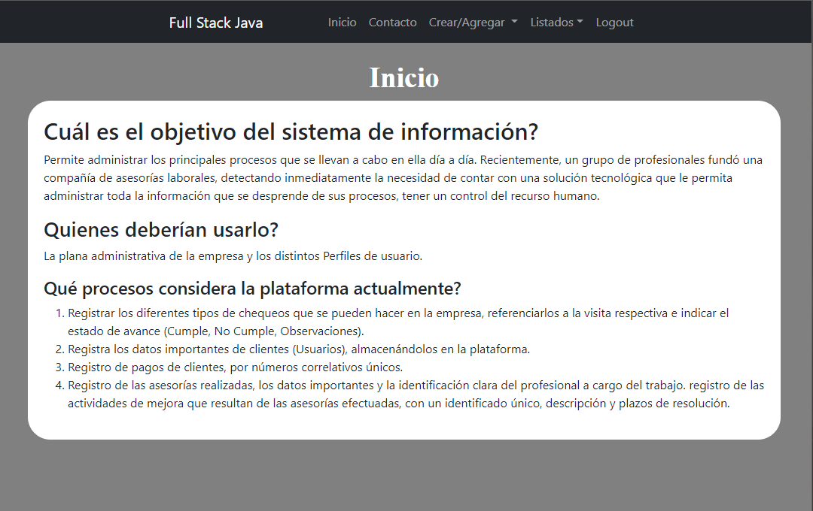

1. CONTACTO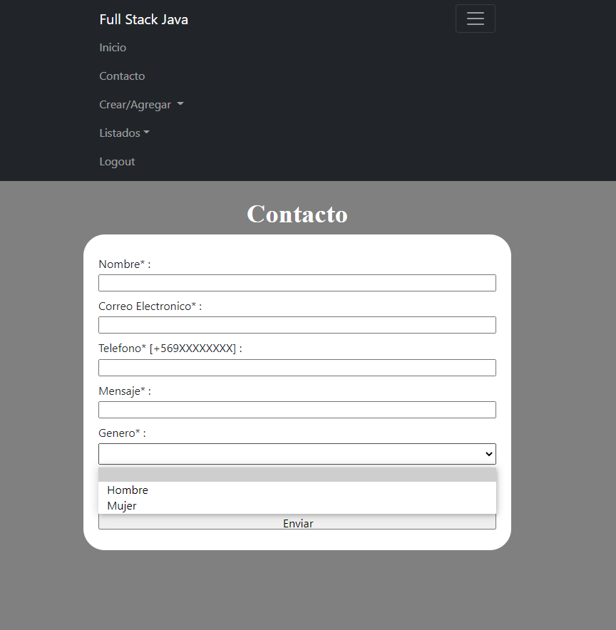
2. RESPONSIVIDAD EN DISPOSITIVOS PEQUEÑOS

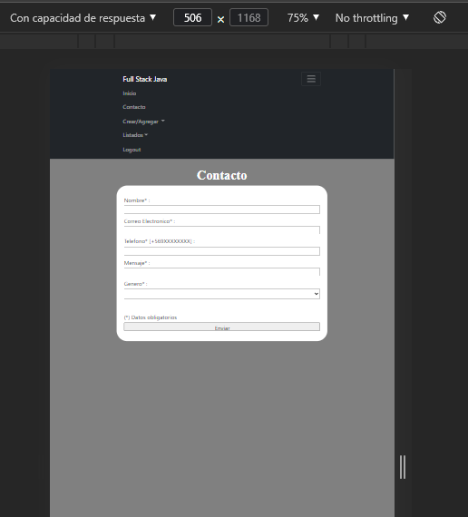

1. RESPONSIVIDAD EN DISPOSITIVOS MEDIANOS

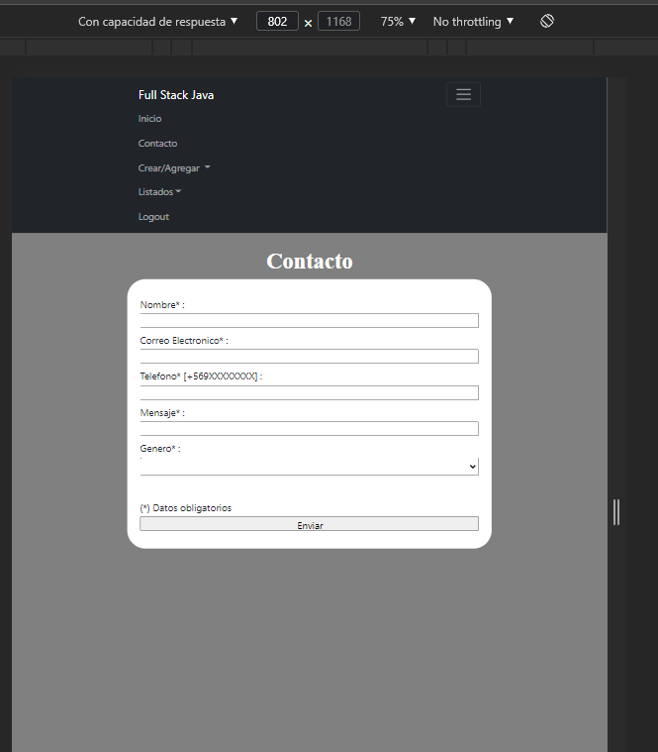

1. RESPONSIVIDAD EN DISPOSITIVOS LARGOS

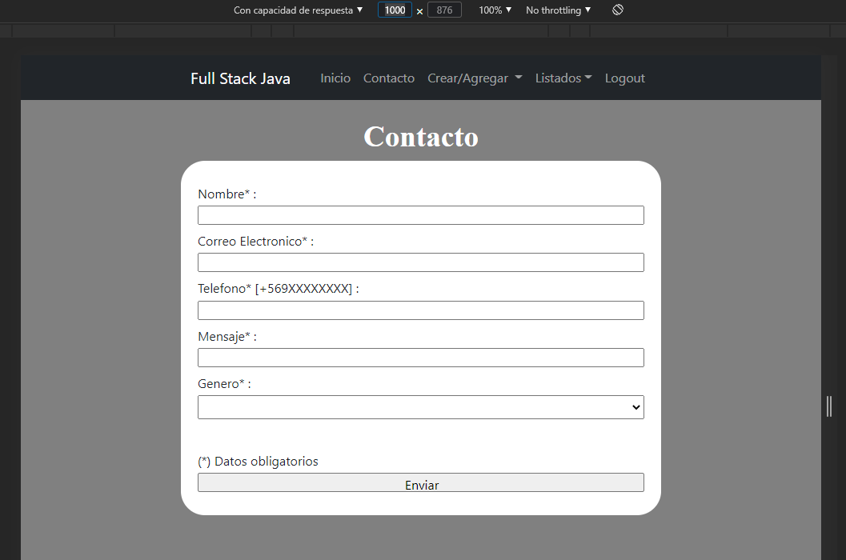

1. RESPONSIVIDAD EN DISPOSITIVOS EXTRA LARGOS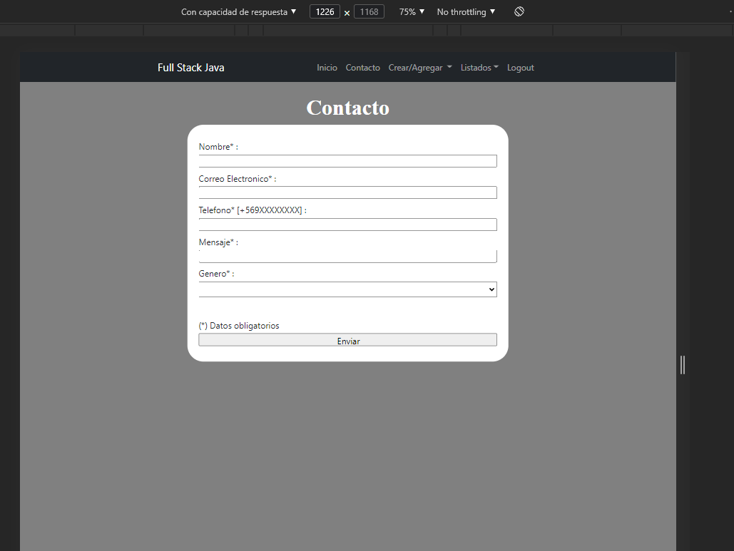

Servidor en Ambiente local

